ПЛАН ЗАСТРОЙКИ
по компетенции «Управление перевозочным процессом на железнодорожном транспорте (основная)»
регионального этапа чемпионата

__________ г.

Примерный план застройки компетенции на 10 участников

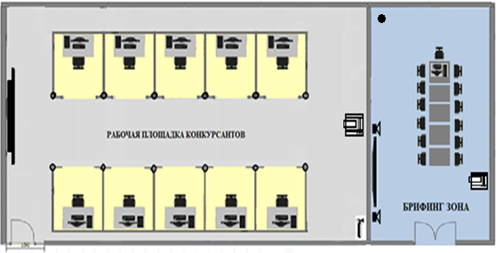
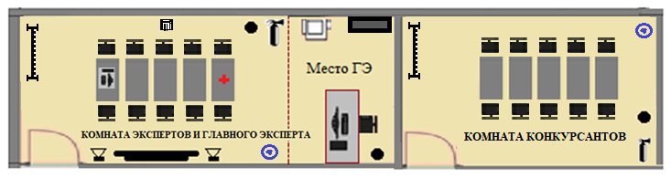

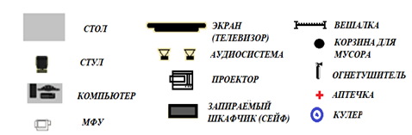
Условное обозначение:

Рабочая площадка конкурсантов - учебный полигон
Одиночный обыкновенный стрелочный перевод на полигоне

